**Bredero-Sonnet(CXXXVIII)**

Gedicht van de Week

Week 33- 2019

[www.arspoetica.nl](http://www.arspoetica.nl)

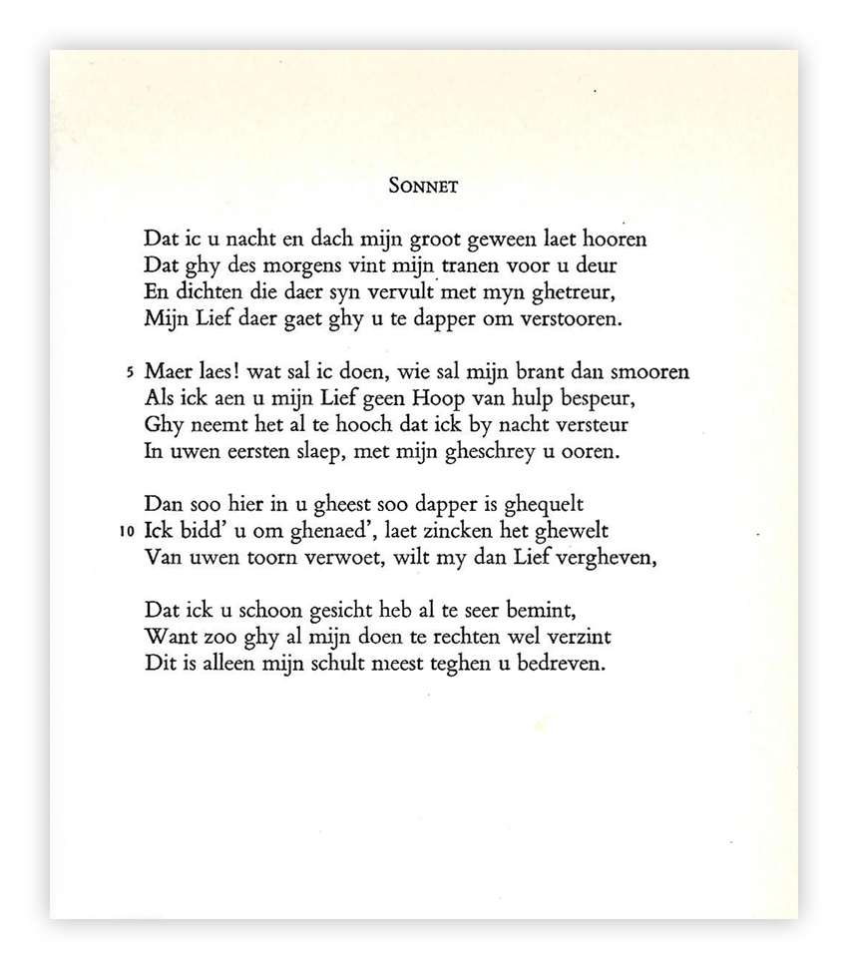

Deze week een 17de -eeuws gedicht. De schrijver ervan was eerder in week 38-2013 evenals nu met een liefdesgedicht vertegenwoordigd. Ook toen werd het liefdesverdriet bezongen, zoals in het eeuwenoude, tot in onze tijd vaak vertolkte, Franse lied :

*»Plaisir d'amour ne dure qu'un moment,*

*Chagrin d'amour dure toute la vie*« *.*

« Liefdesvreugde duurt maar even

Liefdesverdriet altijd »

Het gedicht van de week gaat over de ontoegankelijke, zelfs wrede geliefde. De eerste regels hebben wellicht Piet Paaltjens geïnspireerd in zijn [Immortelle XLIX](http://cf.hum.uva.nl/dsp/ljc/paaltjens/xlix.html).

Over Bredero (1585-1618) schreef ik in 2013 al eerder. Gerbrand Adriaenszn. Bredero(1585-1618) is een van de grote dichters van de gouden eeuw eeuw. Hij schreef veel liederen gebundeld in het “Groot Lied-boeck” waaruit ook dit gedicht afkomstig is.

Verder schreef hij toneelstukken o.a. kluchten.

Hij werd in zijn tijd gewaardeerd om zijn weinig geleerde dichttrant die daarin verschilt van zijn tijdgenoten bv. Hooft en Huygens. Ook in onze tijd geldt hij daarom als de meer toegankelijke dichter van die tijd.

Het gedicht dat hier gepubliceerd wordt, is afkomstig uit de uitgave van “De Werken van Gerbrand Adriaensz. Bredero” een volledige uitgave gepubliceerd van 1968-1986. De aantekeningen zijn ook gebaseerd op de aantekeningen van deze uitgave.